exercices de grammaire active niveau bh
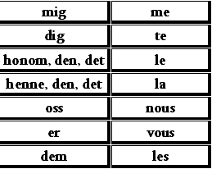
- tu connais le chemin ?
- oui, je le connais
- vous cherchez les clés ?
- vous les cherchez ?
- oui, nous les cherchons
- il vend la voiture
- il la vend
- je connais ta sœur
- je la connais
- tu aimes mes frères ?
- tu les aimes ?
- oui, je les aime
- j’aime Alice
- je l’aime
- tu aimes Robin ?
- tu l’aimes ?
- tu m’aimes ?
- il vous aime
- je vous aime
- je prends la bavette
- ja la prends
- elle prend ton portable
- elle le prend

- tittar du på matsedeln ?
- tittar du på den ?
- känner du Marianne ?
- känner du henne ?
- tar du fisken ?
- tar du den ?
- ja, jag tar den
- jag hittar inte min mobil
- jag hittar den inte
- jag letar efter den
- jag hatar min frisör
- jag hatar henne
- hon hatar mig
- jag förstår dig
- förstår du mig ?
- 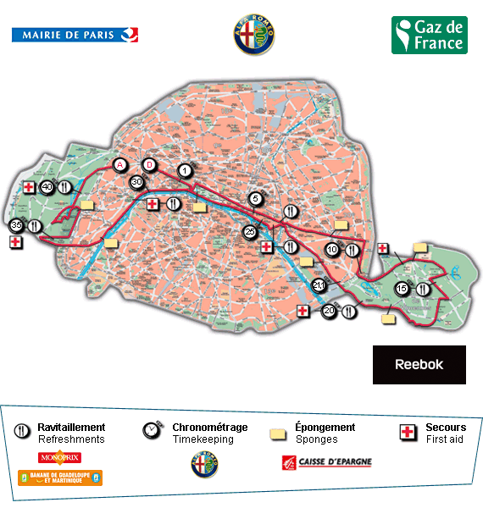har du nycklarna ?
- har du dem ?
- ja, jag har dem
- och hon har dem också
- kan jag hjälpa er ?
- jag hjälper er
- han hjälper oss
- jag skulle vilja ha den röda bilen
- jag skulle vilja ha den

